РЕСПУБЛИКА ИНГУШЕТИЯ ГIАЛГ1АЙ РЕСПУБЛИКА
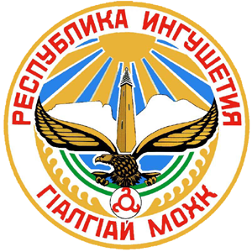

ДЖЕЙРАХСКИЙ МУНИЦИПАЛЬНЫЙ РАЙОН

ГУЛИНСКИЙ СЕЛЬСКИЙ СОВЕТ
с.п. Гули
«27» ноября 2023 №6/1-5

РЕШЕНИЕ
«О внесении изменений и дополнений в Устав сельского поселения Гули Джейрахского района Республики Ингушетия»

В соответствии с изменениями, внесенными в Федеральный закон от 06.10.2003г. №131-ФЗ «Об общих принципах организации местного самоуправления в Российской Федерации» Федеральным законом от 10 июля 2023 г. №286-ФЗ «О внесении изменений в отдельные законодательные акты Российской Федерации», Гулинскийсельский совет

РЕШИЛ:

1. Внести в Устав муниципального образования «Сельское поселение Гули»Джейрахского муниципального района Республики Ингушетия, утвержденный Решением Гулинского сельского Совета от 28.03.2013 24/1-2, зарегистрированный Управлением Министерства юстиции Российской Федерации по Республике Ингушетия от 08.05.2013г. № RU065043052013001, изменения и дополнения следующего содержания:
1) в статье 26:
а)впп «а» и «б» пункта 2 части 4 исключить слова «аппарате избирательной комиссии муниципального образования»
б)часть 9 признать утратившей силу;
в)часть 10 дополнить абзацем следующего содержания:
«Депутат, член выборного органа местного самоуправления, выборное должностное лицо местного самоуправления, иное лицо, замещающее муниципальную должность, освобождаются от ответственности за несоблюдение ограничений и запретов, требований о предотвращении или об урегулировании конфликта интересов и неисполнение обязанностей, установленных настоящим Федеральным законом и другими федеральными законами в целях противодействия коррупции, в случае, если несоблюдение таких ограничений, запретов и требований, а также неисполнение таких обязанностей признается следствием не зависящих от указанных лиц обстоятельств в порядке, предусмотренном частями 3 - 6 статьи 13 Федерального закона от 25 декабря 2008 года N 273-ФЗ «О противодействии коррупции»»
2)статью 28 дополнить частью 7 следующего содержания:
«Глава муниципального образования освобождается от ответственности за несоблюдение ограничений и запретов, требований о предотвращении или об урегулировании конфликта интересов и неисполнение обязанностей, установленных настоящим Федеральным законом и другими федеральными законами в целях противодействия коррупции, в случае, если несоблюдение таких ограничений, запретов и требований, а также неисполнение таких обязанностей признается следствием не зависящих от него обстоятельств в порядке, предусмотренном частями 3 - 6 статьи 13 Федерального закона от 25 декабря 2008 года №273-ФЗ «О противодействии коррупции».».
2. Главе сельского поселения Гули направить настоящее решение в Управление Министерства юстиции Российской Федерации по Республике Ингушетия для проведения государственной регистрации.
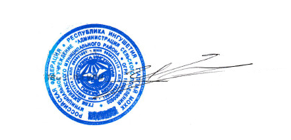
3. Опубликовать (обнародовать) Решение после его государственной регистрации.

Глава
сельского поселения Гули С.Г.Илиев

